**ANEXO CIRCULAR NRO.3 Y50473**

1. MODIFICAR EL PLIEGO DE CONDICIONES:
2. En  el punto “1.4   Características Eléctricas Generales del capítulo CAPITULO III - CONDICIONES TÉCNICAS”, en **DONDE DICE**:

El oferente indicará la conexión recomendada para instalar el medidor en el sistema de tres hilos (230V entre líneas).

**DEBE DECIR:**

El oferente indicará entre las siguientes opciones la conexión recomendada para instalar el medidor en el sistema de tres hilos (230V entre líneas):

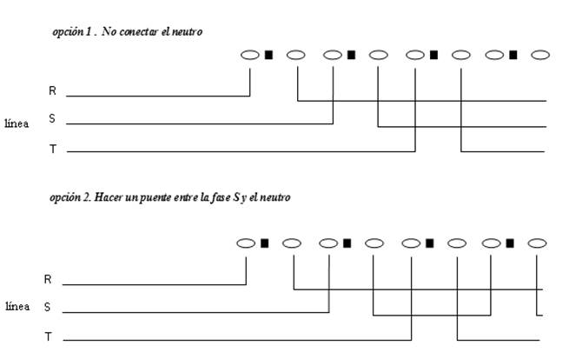

1. En el punto 1.2 del capítulo I del pliego **DONDE DICE**:

Se cotizarán por lo menos las siguientes piezas:

Para medidores electrónicos:

-baterías

- módulo de módem celular o módem externo

- bases (si corresponde)

- tapas completas (si corresponde)

- repuestos de fuente de alimentación (si corresponde)

(Se aclara si corresponde en el entendido que de tener tapa sellada no se reparará).

**DEBE DECIR:**

Se cotizarán por lo menos las siguientes piezas:

Para medidores electrónicos:

-baterías

- bases (si corresponde)

- tapas completas (si corresponde)

- repuestos de fuente de alimentación (si corresponde)

(Se aclara si corresponde en el entendido que de tener tapa sellada no se reparará).

**ANEXO DE PREGUNTA 1:**

